**BỘ GIÁO DỤC VÀ ĐÀO TẠO**

**TRƯỜNG ĐẠI HỌC MỞ THÀNH PHỐ HỒ CHÍ MINH**

**2051052121 - SÚ LÊ LÂM THANH**

**1954052007 - TRẦN THỊ NGỌC BÍCH**

**2051052088 - NGUYỄN LÊ TRÚC NGÂN**

ĐỀ TÀI 3

**QUẢN LÝ NHÀ SÁCH**

**TP. HỒ CHÍ MINH, 2022**

**MỤC LỤC**

Chương 1 GIỚI THIỆU ĐỀ TÀI 4

Chương 1. GIỚI THIỆU ĐỀ TÀI 5

1.1. Giới thiệu 5

1.2. Phân tích yêu cầu 5

1.2.1. Lược đồ use case 5

1.2.2. Đặc tả use case 7

1. 1.2.2.1. Đặc tả use case Nhập sách 7

2. 1.2.2.2. Đặc tả use case Đặt sách 8

3. 1.2.2.3. Đặc tả use case Bán sách 9

4. 1.2.2.1. Đặc tả use case Thống kê báo cáo 10

Chương 2. THIẾT KẾ HỆ THỐNG 12

2.1. Sơ đồ Sequence Diagram 12

2.2. Sơ đồ lớp 15

2.3. Lược đồ cơ sở dữ liệu quan hệ 15

2.4. Thiết kế giao diện và thiết kế xử lý 15

2.5. Kết quả đạt được của đề tài 25

2.6. Các chức năng hệ thống 25

2.6.1. Chức năng 1 25

2.6.2. Chức năng 2 26

2.6.3. Chức năng 3 26

2.6.4. Chức năng 4 27

2.6.5. Chức năng 5 27

**DANH MỤC HÌNH VẼ**

# GIỚI THIỆU ĐỀ TÀI

## Giới thiệu

Công nghệ thông tin là một yếu tố đóng vai trò hết sức quan trọng trong hoạt động sản xuất kinh doanh. Việc ứng dụng công nghệ thông tin vào quản lý bán hàng không những tiết kiệm thời gian, tiện lợi mà còn thể hiện được trình độ chính xác cao. Từ nhu cầu thực tế đó và nhằm thay thế những công việc quản lý bán hàng theo hình thức thô sơ, nhiều thủ tục, nhiều giai đoạn nhưng hiệu quả đem lại không cao, chúng em đã viết ra một chương trình ứng dụng phần mềm với đề tài là “Quản lý nhà sách”. Đây là một chương trình ứng dụng, do một bộ phận nhân viên trong nhà sách quản lý, với mục đích tiết kiệm thời gian và thuận tiện cho việc quản lý thông tin tại nhà sách. Chương trình gồm các chức năng chính như sau: nhập sách, đặt sách, bán sách, thống kê – báo cáo, thay đổi quy định. Ngoài ra còn có các mục tìm kiếm, thêm, xóa,.. nhằm giúp nhân viên thực hiện nhanh chóng các yêu cầu quản lý.

## Phân tích yêu cầu

### Lược đồ use case

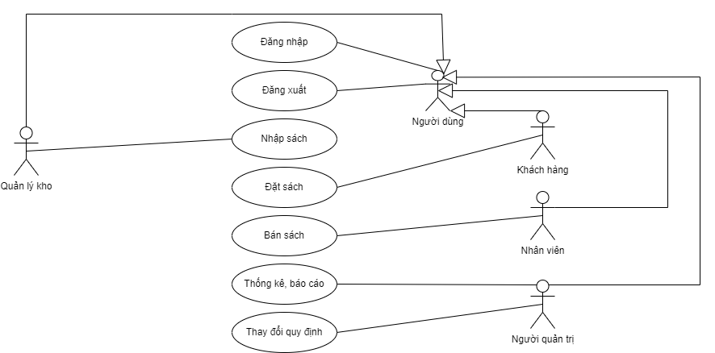

Hình 1: Use case tổng quát

1.2.1.1. Use case Nhập sách

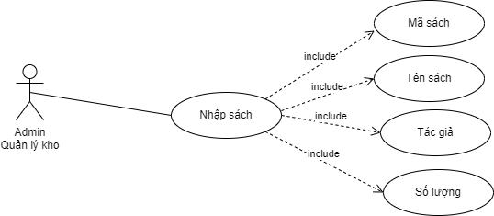

Hình 2. Use case Nhập sách

1.2.1.2. Use case Đặt sách

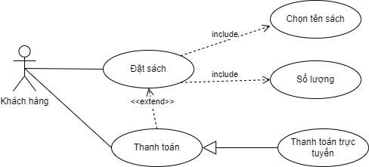

Hình 3. Use case Đặt sách

1.2.1.3. Use case Thống kê - Báo cáo

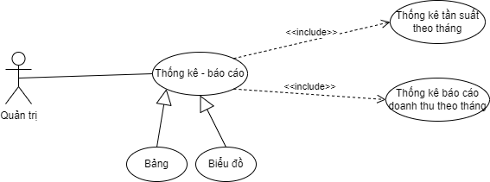

Hình 4. Use case Thống kê - Báo cáo

1.2.1.3. Use case Thay đổi quy định

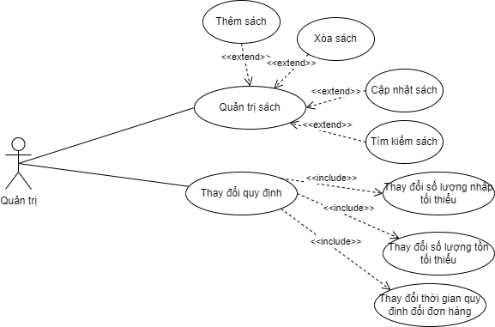

Hình 5. Use case Thay đổi quy định

### Đặc tả use case

### 1.2.2.1. Đặc tả use case Nhập sách

|  |  |
| --- | --- |
| **Đặc tả use case ID** | UC1 |
| **Tên use case** | Nhập sách |
| **Mô tả vắn tắt** | Use case này cho phép quản lý kho nhập sách vào kho |
| **Actor chính** | Quản lý kho |
| **Actor phụ** |  |
| **Tiền tiêu đề** | Đăng nhập thành công |
| **Hậu tiêu đề** | Thêm sách thành công |
| **Luồng hoạt động** | Bước 1: Chọn chức năng Nhập sách  Bước 2: Nhập ngày/ Tên sách/ Thể loại/ Tác giả/ Số lượng  Bước 3: Nhấn button Thêm sách |
| **Luồng thay thế** | Tại bước 3: Nếu sách đã tồn tại sẽ hiển thị thông báo lỗi “Sách đã tồn tại” và yêu cầu nhập lại |

### 1.2.2.2. Đặc tả use case Đặt sách

|  |  |
| --- | --- |
| **Use case ID** | UC2 |
| **Tên use case** | Đặt sách |
| **Mô tả vắn tắt** | Use case này cho phép khách hàng mua sách online có thể chọn thanh toán trực tiếp và thanh toán online. Khi thanh toán trực tiếp, nếu sau 48h người dùng không đến lấy sách và thanh toán sẽ hủy đơn hàng |
| **Actor chính** | Khách hàng |
| **Actor phụ** |  |
| **Tiền tiêu đề** | Đăng nhập thành công với role Khách hàng |
| **Hậu tiêu đề** | Đặt hàng thành công |
| **Luồng hoạt động** | Bước 1: Vào màn hình đặt sách  Bước 2: Chọn sách cần mua, chọn số lượng và nhấn vào button Thanh toán  Bước 3: Nhấn button Thêm sách |
| **Luồng thay thế** | Tại bước 3: Nếu sách đã tồn tại sẽ hiển thị thông báo lỗi “Sách đã tồn tại” và yêu cầu nhập lại |

### 1.2.2.3. Đặc tả use case Bán sách

|  |  |
| --- | --- |
| **Use case ID** | UC2 |
| **Tên use case** | Bán sách |
| **Mô tả vắn tắt** | Use case này cho phép nhân viên nhập hóa đơn bán sách và có thể sử dụng máy quét mã vạch để đọc mã sách |
| **Actor chính** | Nhân viên bán sách |
| **Actor phụ** | Máy quét mã vạch |
| **Tiền tiêu đề** | Đăng nhập thành công với role Nhân viên |
| **Hậu tiêu đề** | Bán sách thành công |
| **Luồng hoạt động** | Bước 1: Chọn chức năng Bán sách  Bước 2: Dùng máy quét mã vạch để đọc mã sách/ nhập tên khách hàng  Bước 3: Nhấn button Xuất hóa đơn |
| **Luồng thay thế** | Tại bước 3:  - Nếu máy quét mã vạch không đọc được sẽ không hiển thị thông tin sách trên màn hình (Sách/ Thể loại/ Số lượng/ Đơn giá)  - Khi nhấn button Xuất hóa đơn với màn hình trống sẽ hiển thị thông báo lỗi |
| **Luồng ngoại lệ** |  |

### 1.2.2.1. Đặc tả use case Thống kê báo cáo

|  |  |
| --- | --- |
| **Use case ID** | UC3 |
| **Tên use case** | Thống kê – báo cáo |
| **Mô tả vắn tắt** | Use case này cho phép người quản trị xem thống kê báo cáo về doanh thu từng tháng và tần suất từng đầu sách theo tháng theo dạng bảng và biểu đồ |
| **Actor chính** | Người quản trị |
| **Actor phụ** | Không có |
| **Tiền tiêu đề** | Đăng nhập thành công với role người quản trị |
| **Hậu tiêu đề** |  |
| **Luồng hoạt động** | Bước 1: Chọn chức năng Xem thống kê – báo cáo  Bước 2: Chọn hình thức thống kê theo bảng hoặc biểu đồ  Bước 3: Hiển thị form Thống kê báo cáo tương ứng  Bước 4: Chọn Tháng/ Thể loại sách  Bước 3: Nhấn button Xem |
| **Luồng thay thế** | Tại bước 3:  - Khi không chọn tháng mà nhấn button Xem sẽ hiển thị thông báo lỗi “Vui long chọn tháng để xem thống kê”  - Khi người dùng chỉ chọn tháng, không chọn thể loại sách sẽ hiển thị thông báo “Vui lòng chọn Thể loại sách” |

# THIẾT KẾ HỆ THỐNG

## Sơ đồ Sequence Diagram

2.1.1. Sequence Diagram Nhập sách

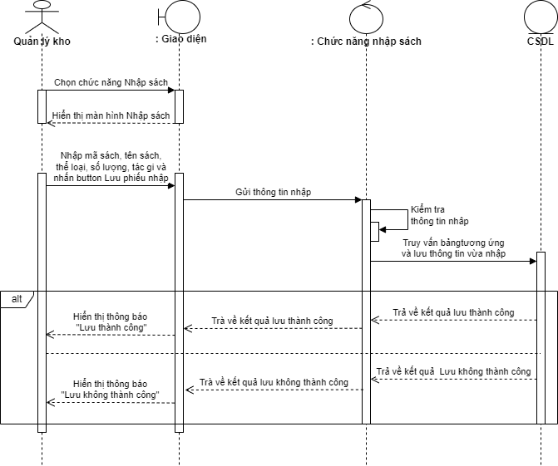

2.1.2. Sequence Diagram Đặt sách

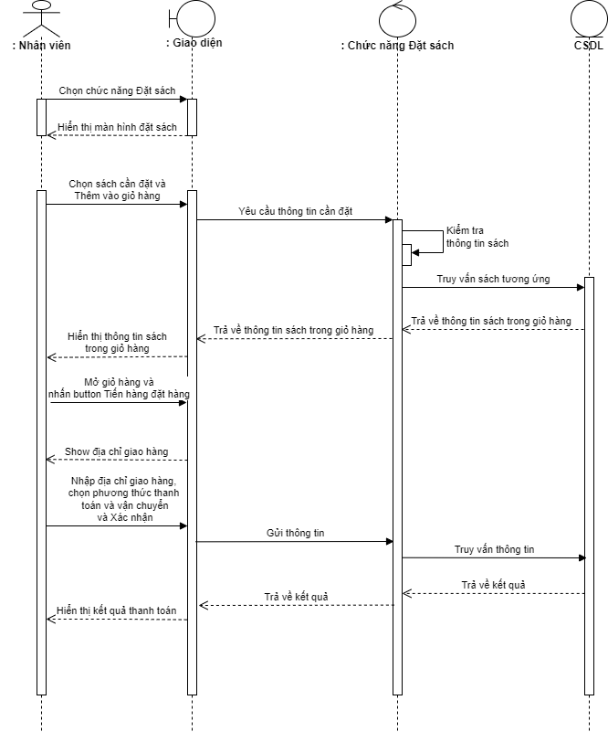

2.1.3. Sequence Diagram Bán sách

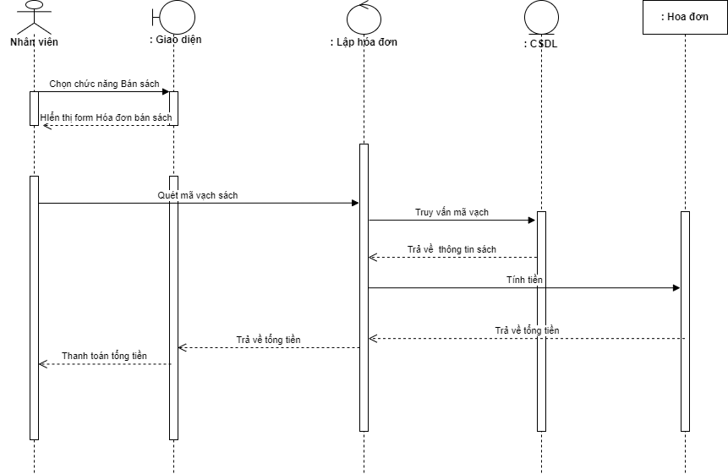

2.1.4. Sequence Diagram Thống kê - Báo cáo

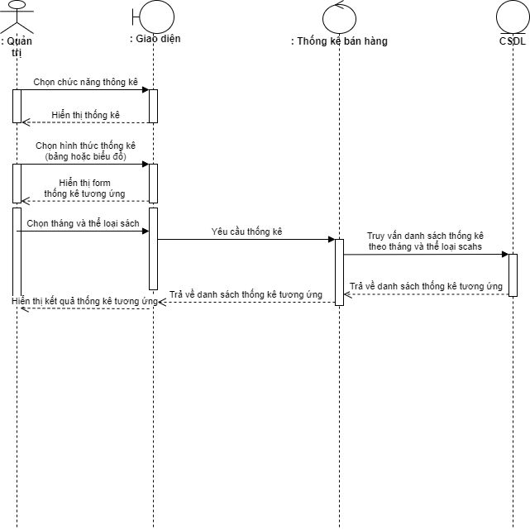

## Sơ đồ lớp

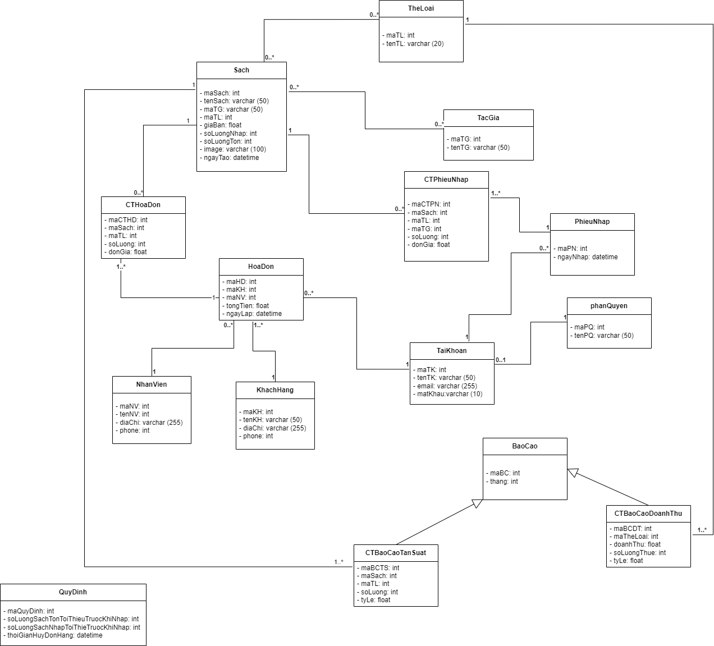

## Lược đồ cơ sở dữ liệu quan hệ

- Sách (maSach, #maTG, #maTL, tenSach, giaBan, soLuongNhap, soLuongTon, ngayTao)

- TheLoai (maTL, tenTL)

- TacGia (maTG, tenTG)

- HoaDon (maHD, #maKH, #maNV, tongTien, ngayLap)

- KhachHang (maKH, tenKH, ngaySinh, diaChi, phone)

- NhanVien (maNV, tenNV, ngaySinh, diaChi, phone)

- CTHoaDon (maCTHD, #maSach, #maTL, soLuong, donGia)

- PhieuNhap (maPN, ngayNhap)

- ChiTietPhieuNhap (maCTPN, #maSach, #maTL, #maTG, soLuong, donGia)

- BaoCao (maBC, thang)

- CTBaoCaoTanSuat (maBCTS, #maSach, #maTL, soLuong, tyLe)

- CTBaoCaoDoanhThu (maBCDT, #maTL, doanhThu, soLuongThue, tyLe)

- QuyDinh (maQuyDinh, soLuongSachTonToiThieuTruocKhiNhap, soLuongSachNhapTruocKhiNhap, thoiGianHuyDonHang)

- TaiKhoan (maTK, tenTK, email, matKhau)

- PhanQuyen (maPQ, tenPQ)

## Thiết kế giao diện và thiết kế xử lý

Thiết kế các giao diện chính và các thiết kế xử lý tương ứng từng màn hình.

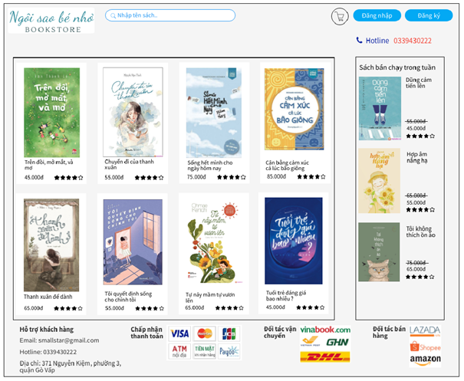

Hình 1: Giao diện trang chủ dành cho người dùng

|  |  |  |  |
| --- | --- | --- | --- |
| STT | Tên xử lý | Điều kiện gọi thực hiện | Ý nghĩa |
| 1 | Searchbox | Nhập văn bản | Điền tên sách cần tìm |
| 2 | Button Đăng nhập | Click vào nút đăng nhập | Khi click vào sẽ hiện ra giao diện đăng nhập |
| 3 | Button Đăng ký | Click vào nút đăng ký | Khi click vào sẽ hiện ra giao diện đăng ký |
| 4 | Sach_Click | Click vào ô chứa sách | Mỗi ô sách khi click vào sẽ vào giao diện đặt sách |

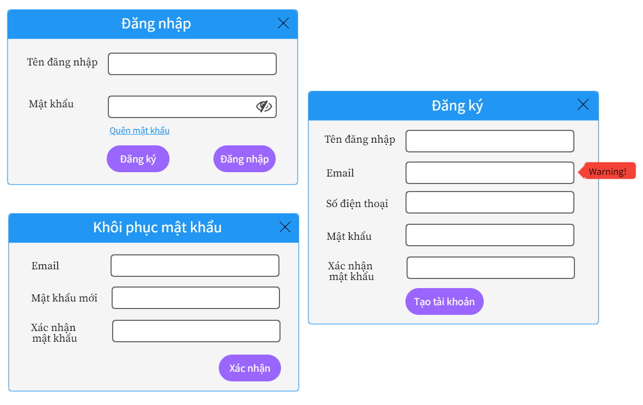

Hình 2: Giao diện đăng nhập, đăng ký

|  |  |  |  |
| --- | --- | --- | --- |
| STT | Tên xử lý | Điều kiện gọi thực hiện | Ý nghĩa |
| 1 | Textbox | Nhập văn bản | Điền thông tin |
| 2 | Button Đăng nhập | Click vào nút đăng nhập | Khi click vào sẽ hiện ra giao diện trang chủ |
| 3 | Button Đăng ký | Click vào nút đăng ký | Khi click vào sẽ hiện ra giao diện đăng ký |
| 4 | Button Tạo tài khoản | Click vào nút tạo tài khoản | Khi click sẽ vào giao diện đăng nhập (nếu thông tin đăng ký đúng, khi thông tin sai sẽ hiện cảnh báo) |
| 5 | Button Xác nhận | Click vào nút xác nhận | Khi click vào sẽ chờ nhận email và khôi phục được mật khẩu (nếu thông tin đăng ký đúng, khi thông tin sai sẽ hiện cảnh báo) |
| 6 | Icon | Click vào icon | Hiển thị hoặc ẩn mật khẩu |

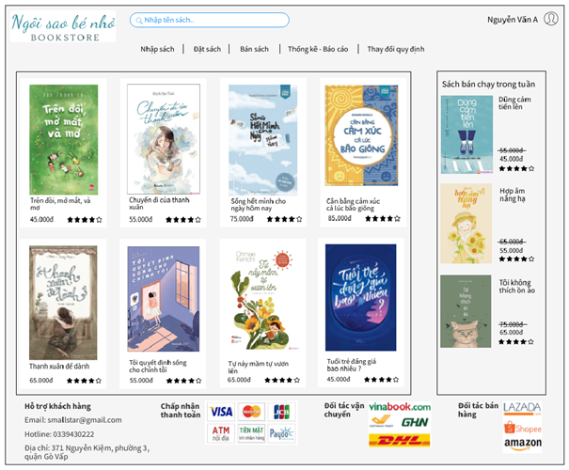

Hình 3: Giao diện trang chủ dành cho nhân viên, người quản trị

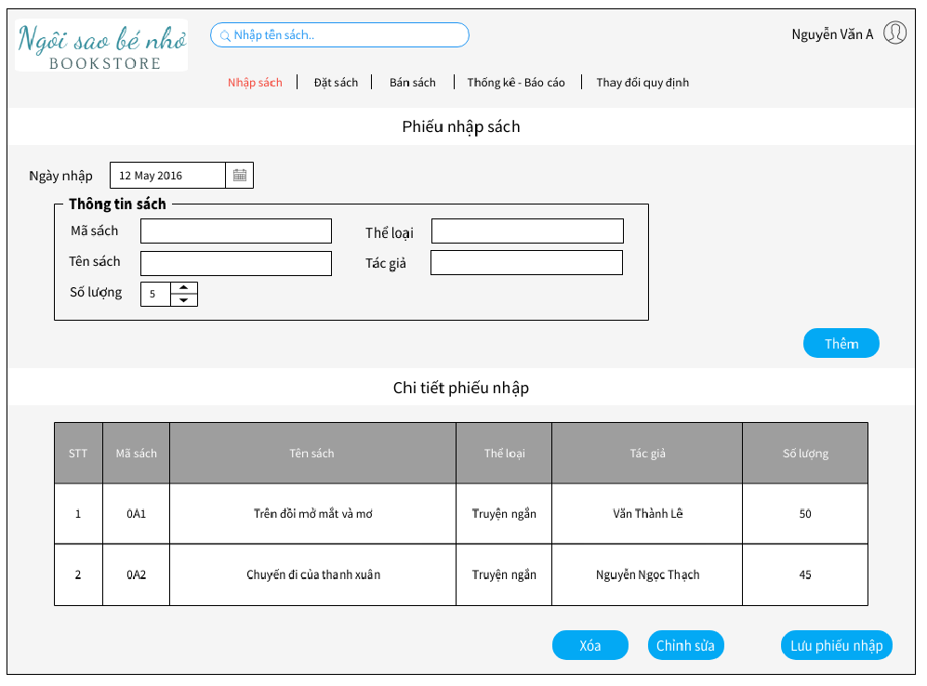

Hình 4: Giao diện nhập sách

|  |  |  |  |
| --- | --- | --- | --- |
| STT | Tên xử lý | Điều kiện gọi thực hiện | Ý nghĩa |
| 1 | Textbox | Nhập văn bản | Điền thông tin sách |
| 2 | Numeric Spinner | Click vào tăng hoặc giảm | Khi click vào sẽ tăng hoặc giảm số (số lượng sách) |
| 3 | Button Thêm | Click vào nút thêm | Khi click vào sẽ thêm thông tin sách vào chi tiết phiếu nhập |
| 4 | Button Xóa | Click vào nút xóa | Chọn hàng cần xóa, khi click vào sẽ xóa hàng dữ liệu cần xóa |
| 5 | Button Chỉnh sửa | Click vào nút chỉnh sửa | Chọn hàng cần chỉnh sửa, sau đó click nút chỉnh sửa, thông tin sẽ hiện lên Phiếu nhập sách, sau đó chỉnh sửa và click nút thêm |
| 6 | Button Lưu phiếu nhập | Click nút lưu phiếu nhập | Sau khi hoàn thành, click để lưu |

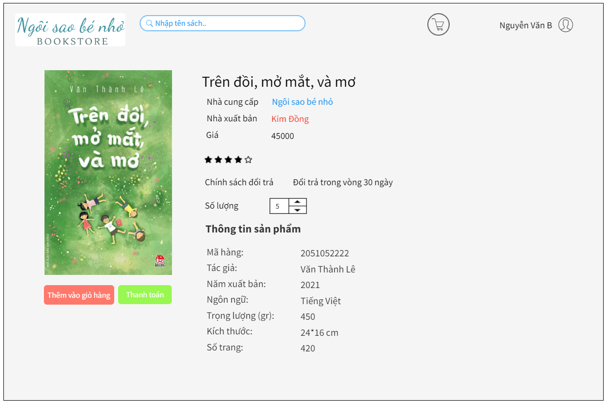

Hình 5: Giao diện đặt sách

|  |  |  |  |
| --- | --- | --- | --- |
| STT | Tên xử lý | Điều kiện gọi thực hiện | Ý nghĩa |
| 1 | Numeric Spinner | Click vào tăng hoặc giảm | Khi click vào sẽ tăng hoặc giảm số (số lượng sách) |
| 2 | Button Thêm vào giỏ hàng | Click vào nút thêm vào giỏ hàng | Sau khi click, giỏ hàng sẽ tự tăng số lượng |
| 3 | Button Thanh toán | Click vào nút thanh toán | Khi click sẽ vào giao diện đặt sách |

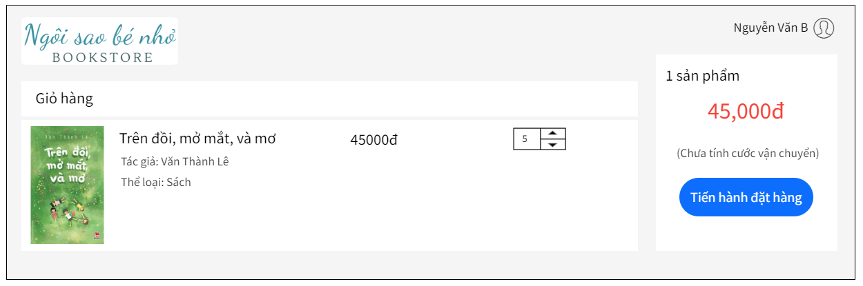

Hình 6: Giao diện đặt sách (tiếp theo)

|  |  |  |  |
| --- | --- | --- | --- |
| STT | Tên xử lý | Điều kiện gọi thực hiện | Ý nghĩa |
| 1 | Numeric Spinner | Click vào tăng hoặc giảm | Khi click vào sẽ tăng hoặc giảm số (số lượng sách) |
| 2 | Button Tiến hành đặt hàng | Click vào nút tiến hành đặt hàng | Khi click sẽ vào giao diện thanh toán |
| 3 | Button Thanh toán | Click vào nút thanh toán | Khi click sẽ vào giao diện đặt sách |

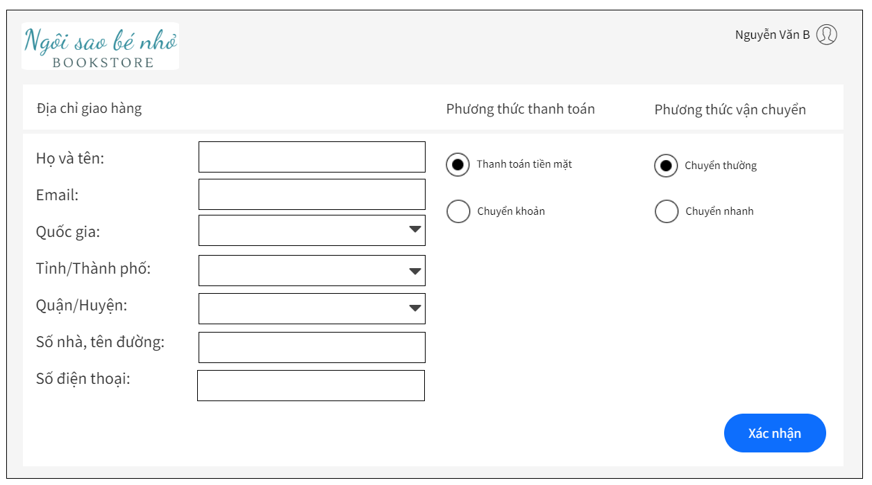

Hình 7: Giao diện thanh toán online

|  |  |  |  |
| --- | --- | --- | --- |
| STT | Tên xử lý | Điều kiện gọi thực hiện | Ý nghĩa |
| 1 | Textbox | Nhập văn bản | Điền thông tin địa chỉ giao hàng |
| 2 | Radio button | Click vào vòng tròn | Chọn phương thức phù hợp |
| 3 | Button Xác nhận | Click vào nút xác nhận | Khi click tự tạo đơn cho khách hàng |

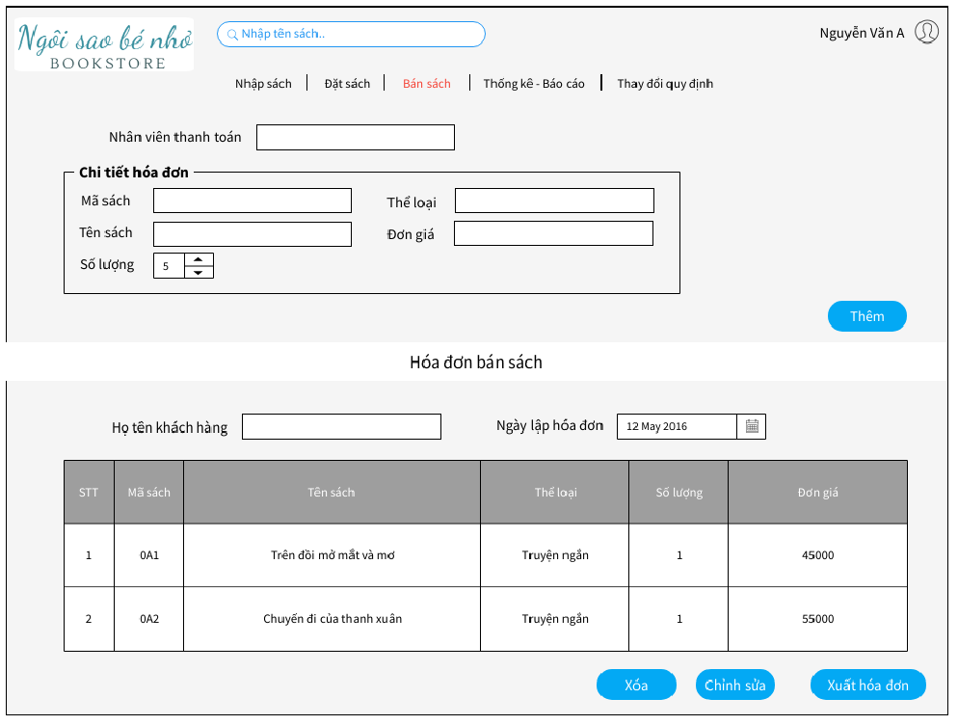

Hình 8: Giao diện bán sách

|  |  |  |  |
| --- | --- | --- | --- |
| STT | Tên xử lý | Điều kiện gọi thực hiện | Ý nghĩa |
| 1 | Textbox | Nhập văn bản | Điền thông tin sách |
| 2 | Numeric Spinner | Click vào tăng hoặc giảm | Khi click vào sẽ tăng hoặc giảm số (số lượng sách) |
| 3 | Button Thêm | Click vào nút thêm | Khi click vào sẽ thêm chi tiết hóa đơn vào hóa đơn |
| 4 | Button Xóa | Click vào nút xóa | Chọn hàng cần xóa, khi click vào sẽ xóa hàng dữ liệu cần xóa |
| 5 | Button Chỉnh sửa | Click vào nút chỉnh sửa | Chọn hàng cần chỉnh sửa, sau đó click nút chỉnh sửa, thông tin sẽ hiện lên Chi tiết hóa đơn, sau đó chỉnh sửa và click nút thêm |
| 6 | Button Xuất hóa đơn | Click nút xuất hóa đơn | Sau khi hoàn thành, click để xuất hóa đơn |
| 7 | DateInput | Chọn ngày | Chọn ngày nhập/xuất hóa đơn |

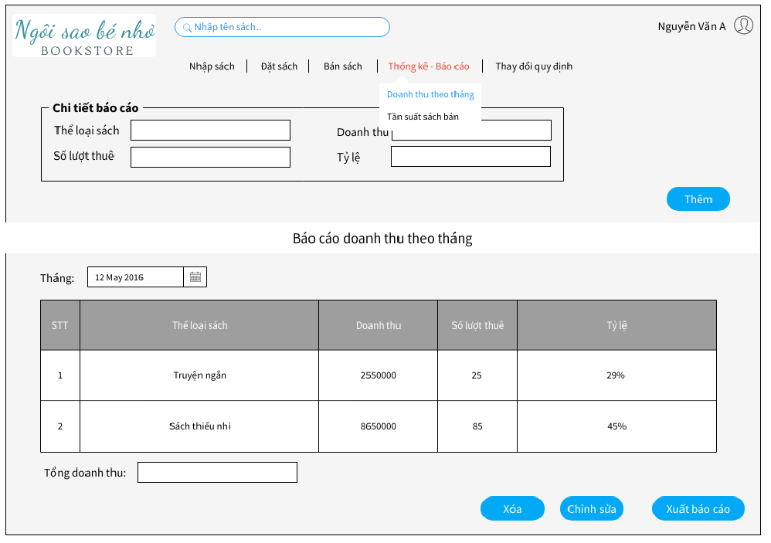

Hình 9: Giao diện thống kê, báo cáo

|  |  |  |  |
| --- | --- | --- | --- |
| STT | Tên xử lý | Điều kiện gọi thực hiện | Ý nghĩa |
| 1 | Textbox | Nhập văn bản | Điền thông tin sách |
| 2 | Button Thêm | Click vào nút thêm | Khi click vào sẽ thêm chi tiết báo cáo vào báo cáo |
| 3 | Button Xóa | Click vào nút xóa | Chọn hàng cần xóa, khi click vào sẽ xóa hàng dữ liệu cần xóa |
| 4 | Button Chỉnh sửa | Click vào nút chỉnh sửa | Chọn hàng cần chỉnh sửa, sau đó click nút chỉnh sửa, thông tin sẽ hiện lên Chi tiết báo cáo, sau đó chỉnh sửa và click nút thêm |
| 5 | Button Xuất báo cáo | Click nút xuất báo cáo | Sau khi hoàn thành, click để xuất báo cáo |
| 6 | DateInput | Chọn ngày | Chọn ngày nhập/xuất báo cáo |

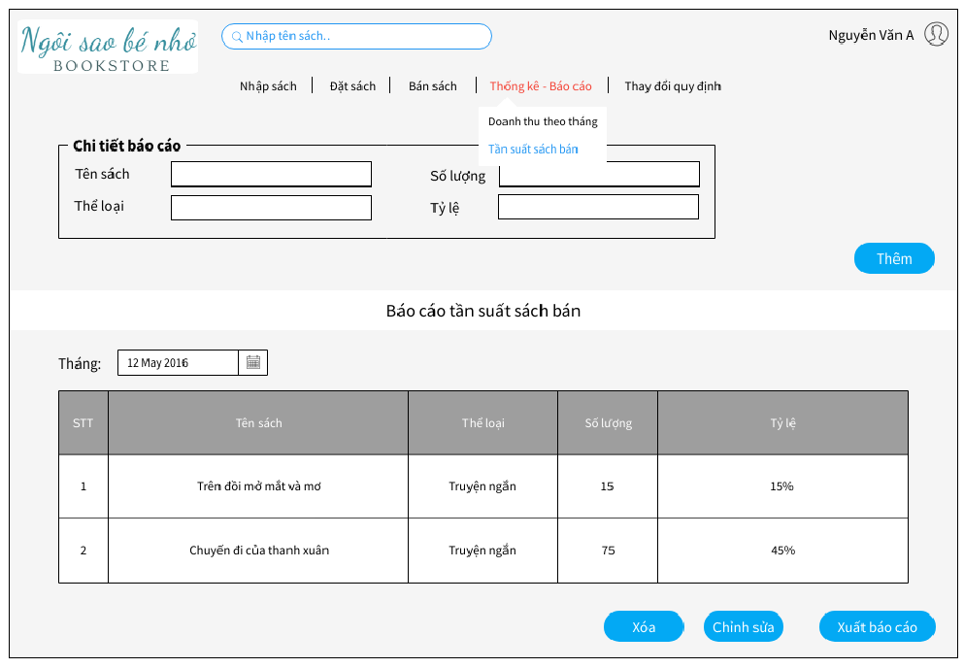

Hình 10: Giao diện thống kê, báo cáo (tiếp theo)

|  |  |  |  |
| --- | --- | --- | --- |
| STT | Tên xử lý | Điều kiện gọi thực hiện | Ý nghĩa |
| 1 | Textbox | Nhập văn bản | Điền thông tin sách |
| 2 | Button Thêm | Click vào nút thêm | Khi click vào sẽ thêm chi tiết báo cáo vào báo cáo |
| 3 | Button Xóa | Click vào nút xóa | Chọn hàng cần xóa, khi click vào sẽ xóa hàng dữ liệu cần xóa |
| 4 | Button Chỉnh sửa | Click vào nút chỉnh sửa | Chọn hàng cần chỉnh sửa, sau đó click nút chỉnh sửa, thông tin sẽ hiện lên Chi tiết báo cáo, sau đó chỉnh sửa và click nút thêm |
| 5 | Button Xuất báo cáo | Click nút xuất báo cáo | Sau khi hoàn thành, click để xuất báo cáo |
| 6 | DateInput | Chọn ngày | Chọn ngày nhập/xuất báo cáo |

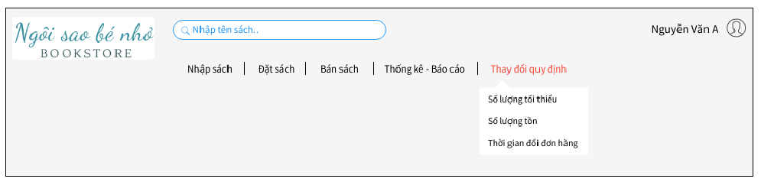

Hình 11: Giao diện thay đổi quy định

HỆ THỐNG QUẢN LÝ NHÀ SÁCH

## Kết quả đạt được của đề tài

## Các chức năng hệ thống

### Chức năng 1

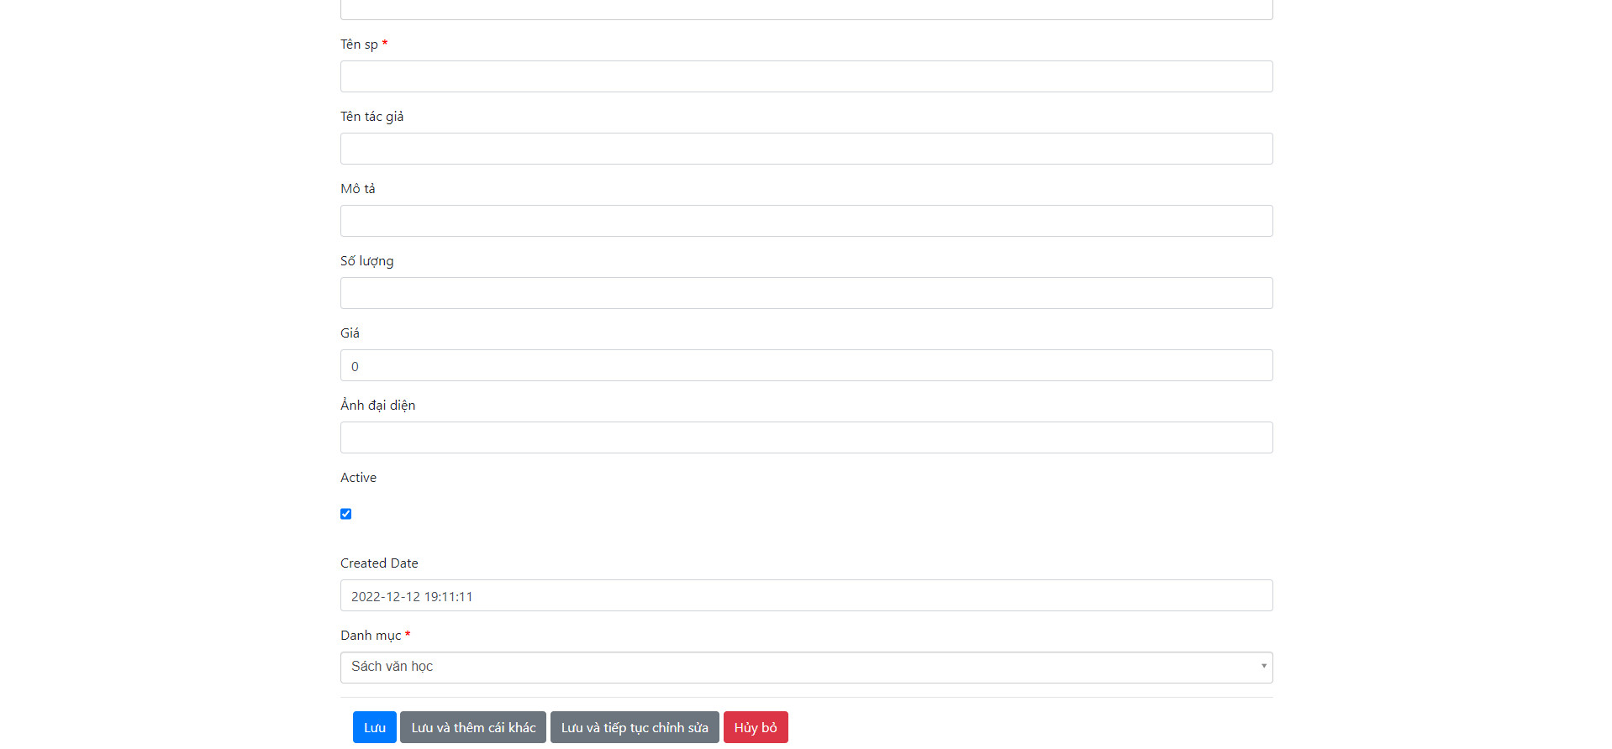

Hình 12: Nhập sách (chụp từ kết quả hệ thống)

### Chức năng 2

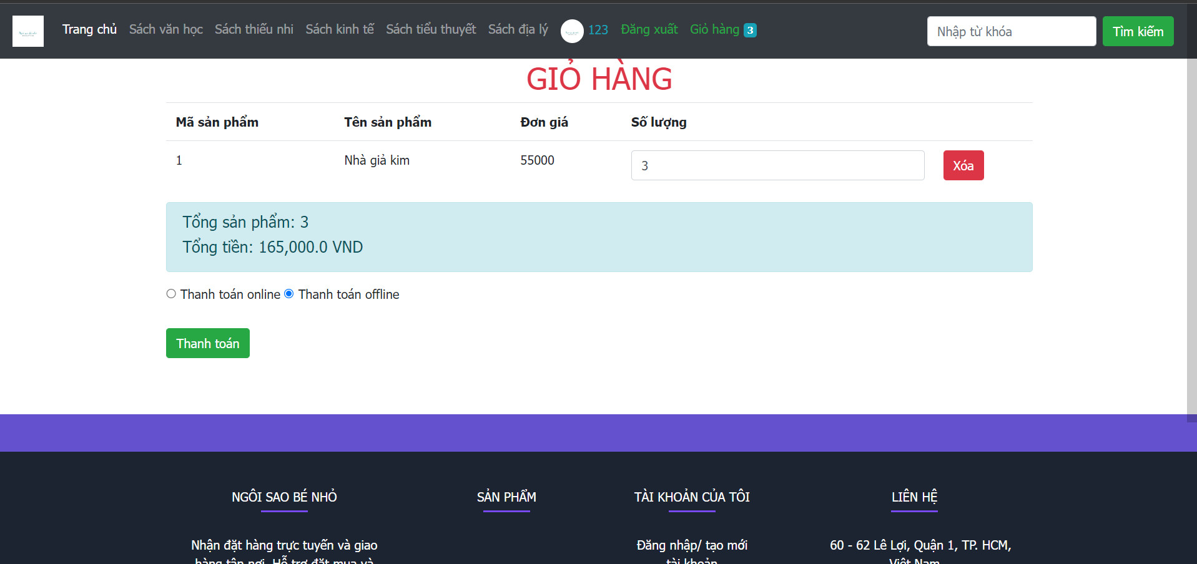

Hình 13: Thanh toán (chụp từ kết quả hệ thống)

### Chức năng 3

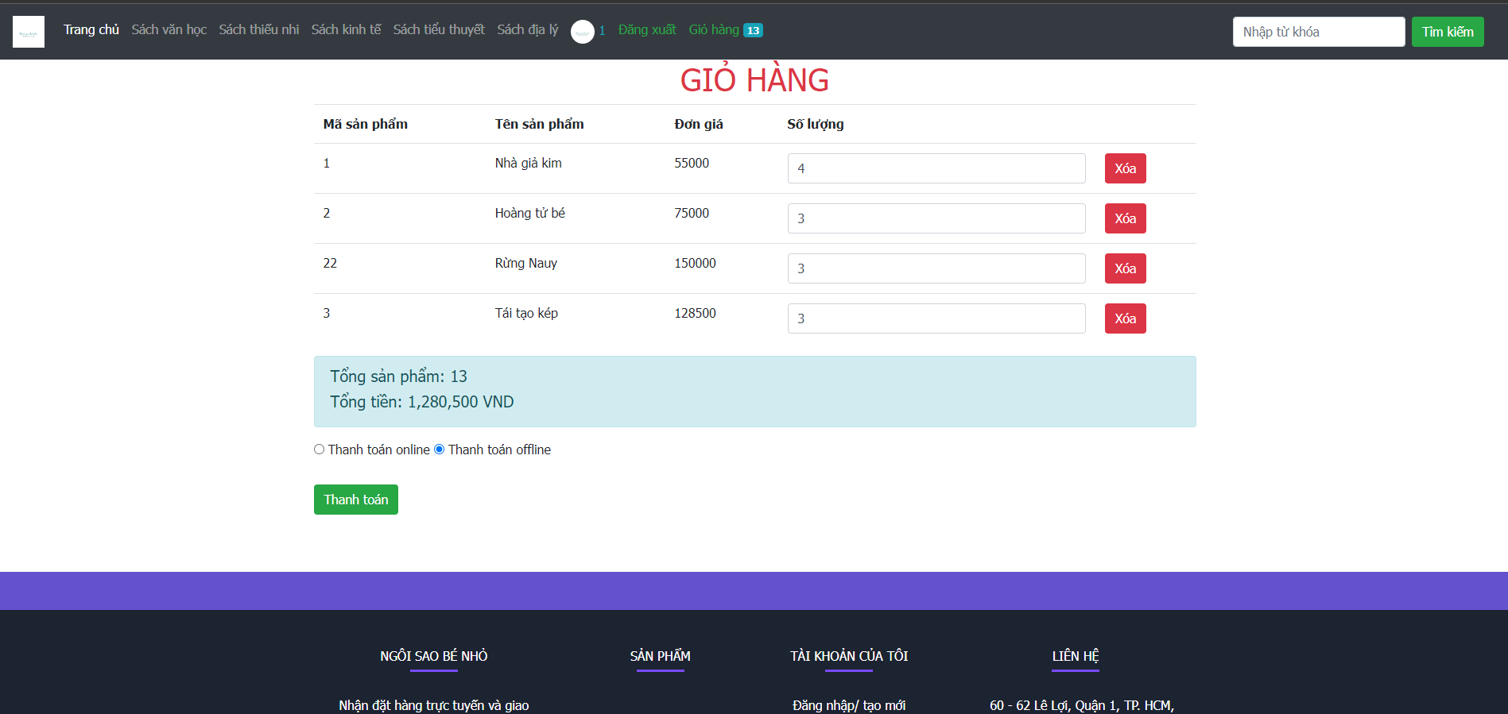

Hình 14: Đặt sách (chụp từ kết quả hệ thống)

### Chức năng 4

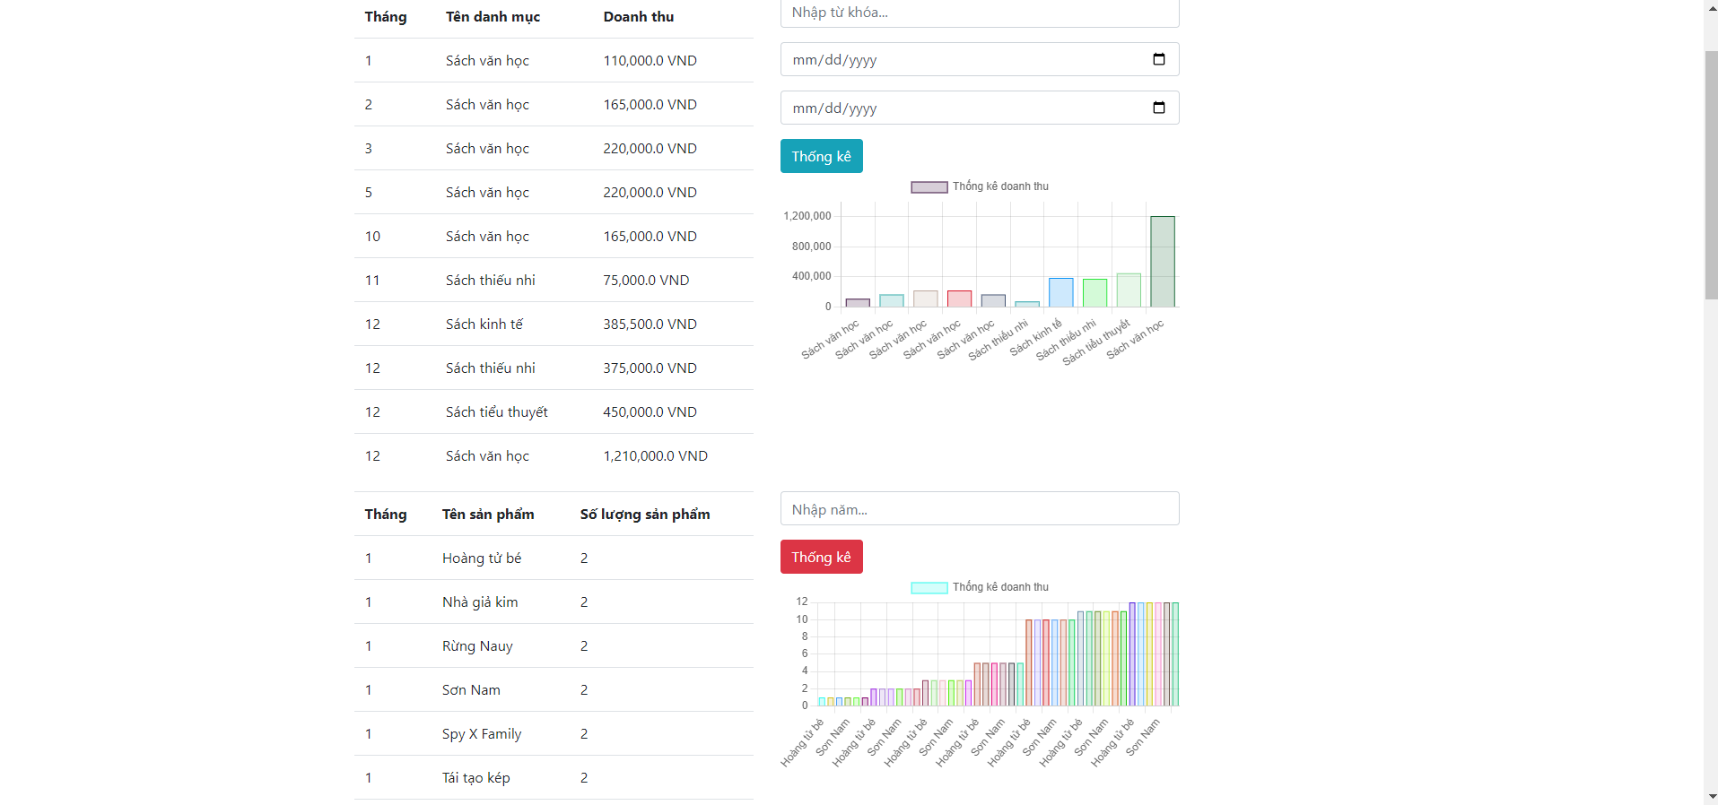

Hình 15: Thống kê bằng biểu đồ(chụp từ kết quả hệ thống)

### Chức năng 5

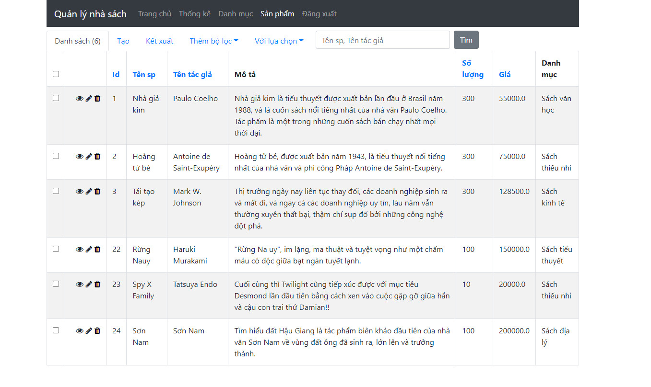

Hình 16: quản trị sách (chụp từ kết quả hệ thống)

**LỜI CẢM ƠN**

Xin chân thành cảm ơn thầy Dương Hữu Thành đã tận tình giảng dạy, trang bị, cung cấp cho chúng em những kiến thức nền tảng, chuyên môn cần thiết giúp chúng em hiểu sâu hơn về chuyên ngành cũng như để hoàn thành được bài báo cáo tốt hơn

Mặc dù đã cố gắng hoàn thành tốt công việc được phân công trong phạm vi và khả năng cho phép nhưng chắc chắn không tránh khỏi những thiếu sót. Rất mong nhận được sự góp ý của thầy để được hoàn chỉnh hơn, đồng thời bổ sung kinh nghiệm cho chúng em trên con đường sắp tới.

Xin chân thành cảm ơn thầy!